《矩阵理论》第一二章 典型例题

- 判断题
1．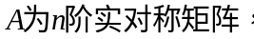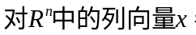 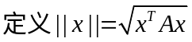 , 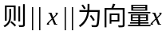
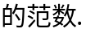 ( )

提示：因为非负性不成立，故结论错误。
2．设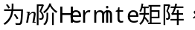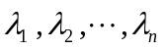是矩阵A的特征值，则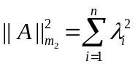. ( )
提示：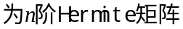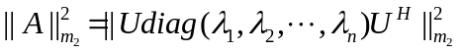
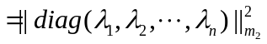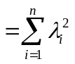.
3. 如果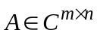，且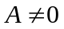，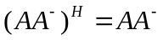, 则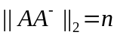. ( )
提示：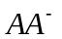为幂等矩阵的特征值为0或1。又,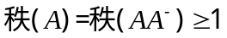
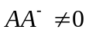1是的特征值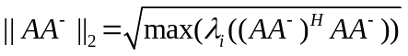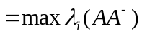
=1
4. 若设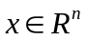，则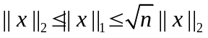. ( )
提示： 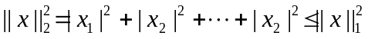， 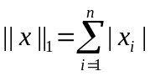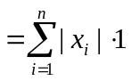
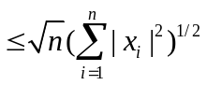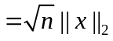
5. 设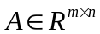的奇异值为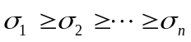，则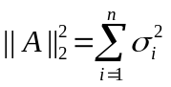. ( )
6. 设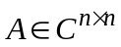，且有某种算子范数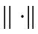，使得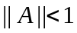，则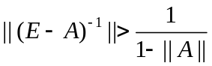,其中E为n阶单位矩阵. ( )
提示：
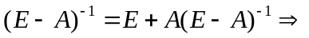
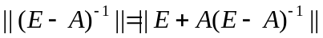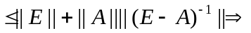
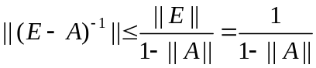
7. 设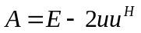(其中，E为n阶单位矩阵，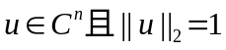)，则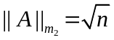 ( )
提示：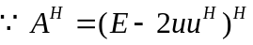 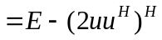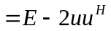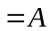
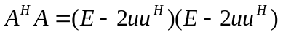
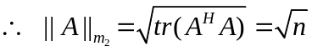
8. 设为正规矩阵，则矩阵的谱半径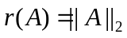. ( )
9.设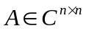可逆，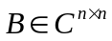，若对算子范数有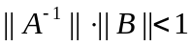，则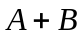可逆. ( )
10. 设A为矩阵，P为m阶酉矩阵, 则PA与A有相同的奇异值. ( )
11. 设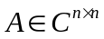，且A的所有列和都相等，则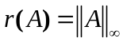. ( )
12. 如果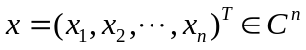，则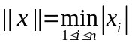是向量范数. ( )
13. 设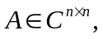则矩阵范数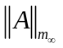与向量的1-范数相容. ( )
14、设是不可逆矩阵，则对任一自相容矩阵范数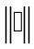有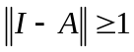, 其中为单位矩阵. ( )

- 设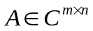，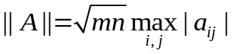，证明:
(1)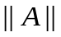为矩阵范数; (2)为与向量2-范数相容.

- 试证：如果A为n阶正规矩阵，且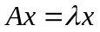和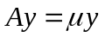，其中，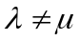，那么x与y正交.
证： A为n阶正规矩阵⇒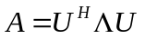⇒
⇒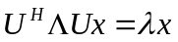⇒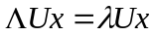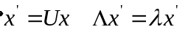
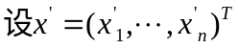⇒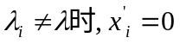
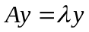⇒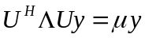⇒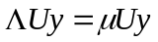⇒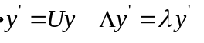
⇒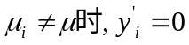
⇒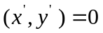
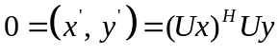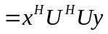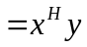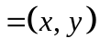

- (1) 设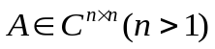为严格对角占优矩阵，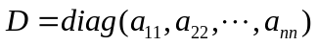，其中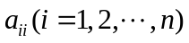为A的对角元，E为n阶单位矩阵，则存在一个矩阵范数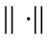使得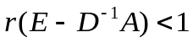.
(2) 设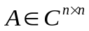, 为任意给定的正数，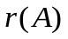为矩阵的谱半径。证明：至少存在一个矩阵范数使得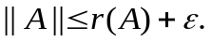

五．设矩阵U是酉矩阵, 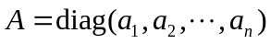, 证明: 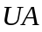的所有特征值满足不等式
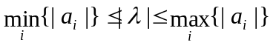.
六. 设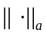是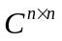上的相容的矩阵范数, 矩阵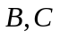都是n阶可逆矩阵, 且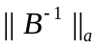及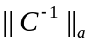都小于或等于1, 证明: 对任意矩阵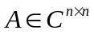
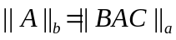
定义了上的一个相容的矩阵范数.
七．设是可逆矩阵, 是的一个特征值, 对于任意的算子范数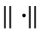, 证明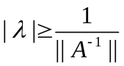.
八. 设是Hermite矩阵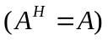，且的特征值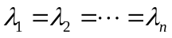，证明矩阵的Rayleigh商恒等于.
九．已知中的两种矩阵算子范数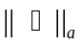与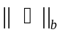, 对于任意矩阵, 验证
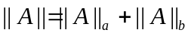
是中的相容矩阵范数.
十．设矩阵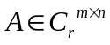的非零奇异值为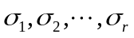(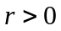), 求证
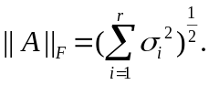
十一. 设矩阵可逆, 矩阵范数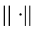是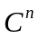上的向量范数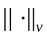诱导出的算子范数, 令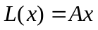, 证明:
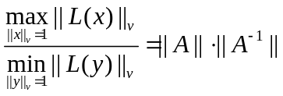.
证明: 根据算子范数的定义, 有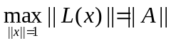,
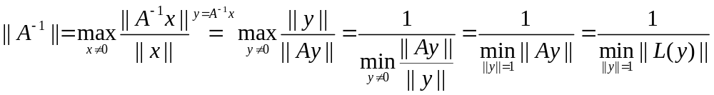,
结论成立.
十二. 设矩阵为单纯矩阵, 证明: 的特征值都是实数的充分必要条件是存在正定矩阵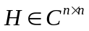, 使得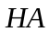为Hermite矩阵.
证明: (充分性) 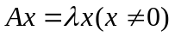, , 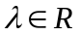.
(必要性) 为单纯矩阵, 所以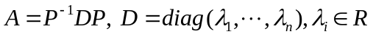,
令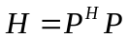, 则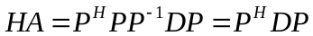为Hermite矩阵.
十三. (1) 设矩阵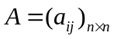, 则
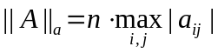
是矩阵范数.
(2) 设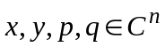, 矩阵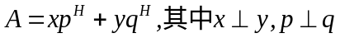，求

